МІНІСТЕРСТВО ОСВІТИ І НАУКИ УКРАЇНИ
Харківський національний університет імені В.Н. Каразіна
Навчально-науковий інститут комп’ютерних наук та штучного інтелекту
Кафедра математичного моделювання та аналізу даних

ЛАБОРАТОРНА РОБОТА №6

на тему: «Реляційна алгебра»

Виконала: студентка 2 курсу групи КС-23
Спеціальності 122 «Комп’ютерні науки»
Кудрявцева Аліна Володимирівна______
Прийняв: к.т.н., доцент каф. ММ та АД
Коробчинський_К.П.________________
Коршенко В._______________________

Харків – 2025

Мета роботи: Набути досвіду створення запитів у реляційній моделі баз даних, ознайомитися з основними операціями реляційної алгебри та навчитися застосовувати їх для оптимізації запитів і роботи з даними.
Хід роботи

Завдання 1. (Скопіюйте з ЛР5) Додайте опис предметної області та побудовану ER-діаграму з лабораторної роботи №5 (лише результат нормалізації, тобто приведену до 5 нормальної форми).

Завдання 2. (Не використовуйте запити мовою SQL!) Для двох запитів Вашого варіанту (основного, по якому були виконані практичні роботи 3, 4, 5) виконати побудову запиту до предметної області мовою реляційної алгебри.
Варіант 14:Автосервіс
Підприємство здійснює ремонт автомобілів. Для кожного автомобіля відомо: набір операцій з ремонту, вартість кожної операції та тривалість ремонту за умови наявності на складі всіх необхідних для цієї операції деталей. Деякі запчастини можуть бути відсутні на складі або мати недостатню кількість.
Визначені запчастини постачаються партіями відомого обсягу з відомим терміном поставки. Ремонтні операції виконуються майстрами. Майстер розпочинає новий ремонт наступного дня після завершення попередньої ремонтної операції та не виконує одночасно два ремонти.
Запити:
- Визначити, чи можна негайно розпочати ремонт автомобіля за вказаною ремонтною операцією. Якщо ні, то яка причина цього (зайняті всі майстри або бракує якихось деталей) і який найраніший строк початку зазначеного виду ремонту.
- Надати перелік робіт, виконаних цим майстром у вказаний період часу, із зазначенням вартості кожної ремонтної операції та загальної вартості виконаного обсягу робіт.
- Скласти відомість витрат деталей за вказаний період часу та знайти ті деталі, які за цей період часу взагалі не використовувались.
- Скласти відомість витрат деталей за вказаний період часу для заданого майстра.
- Знайти майстра, який за вказаний період часу виконав ремонтів на найбільшу суму грошей.
Транзакції:
- Внести відомості про новий ремонт.
- Розширити перелік виконуваних ремонтних операцій.
Завдання 1. Опис предметної області та результат нормалізації ER-моделі (На основі Лабораторної роботи №5)
Опис предметної області: Підприємство здійснює ремонт автомобілів. Процес включає прийом замовлення, перевірку наявності запчастин, виконання ремонтних робіт майстрами та фіксацію результатів. Система базується на таких сутностях:
- Клієнт (власник авто).
- Автомобіль (об'єкт ремонту).
- Замовлення (центральна сутність, що фіксує факт звернення).
- Майстер (виконавець робіт).
- Послуга (довідник робіт).
- Деталь (запчастини на складі).
Нормалізована ER-діаграма (3NF/5NF): На діаграмі відображено зв'язки між сутностями, розкрито відношення "багато-до-багатьох" через асоціативні таблиці («Замовлені_Послуги», «Використані_Деталі», «Виконавці») та усунуто транзитивні залежності.
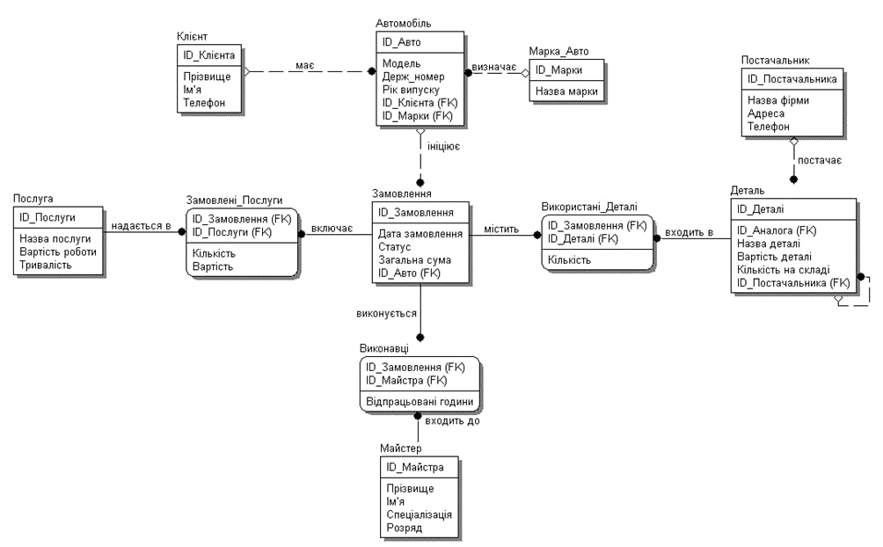
Рисунок 1. Логічна модель бази даних "Автосервіс"
Завдання 2. Для двох запитів Вашого варіанту (основного, по якому були виконані практичні роботи 3, 4, 5) виконати побудову запиту до предметної області мовою реляційної алгебри.
  - Надати перелік робіт, виконаних цим майстром у вказаний період часу, із зазначенням вартості кожної ремонтної операції та загальної вартості виконаного обсягу робіт
Вхідні параметри:
- ID_M — ідентифікатор шуканого майстра (наприклад, 'M001').
- D_Start, D_End — початок і кінець періоду.

- Відбір замовлень за період
T1 := Замовлення WHERE Дата_замовлення >= D_Start AND Дата_замовлення <= D_End
- Відбір записів конкретного майстра
T2 := Виконавці WHERE ID_Майстра = ID_M
- З'єднання: замовлення цього майстра за цей період
T3 := T1 JOIN T2
- Додавання інформації про виконані роботи
T4 := T3 JOIN Замовлені_Послуги
- Додавання назв послуг з довідника
T5 := T4 JOIN Послуга
- Фінальна проекція результату
T6 := T5 [Назва_послуги, Кількість, Вартість]
  - Скласти відомість витрат деталей за вказаний період часу для заданого майстра.
Вхідні параметри:
- ID_M — ідентифікатор майстра.
- D_Start, D_End — період часу.

- Відбір замовлень за період
T1 := Замовлення WHERE Дата_замовлення >= D_Start AND Дата_замовлення <= D_End
- Відбір записів конкретного майстра
T2 := Виконавці WHERE ID_Майстра = ID_M
- Отримання ID замовлень майстра за період
T3 := T1 JOIN T2
- З'єднання з таблицею використаних запчастин
T4 := T3 JOIN Використані_Деталі
- Отримання назв деталей з довідника
T5 := T4 JOIN Деталь
- Фінальна проекція результату
T6 := T5 [Назва_деталі, Кількість, Вартість_деталі]

Посилання на Git-сторінку :
https://github.com/alinakudriavtseva-arch/database

Висновки
У ході лабораторної роботи було вивчено основи реляційної алгебри. Для предметної області «Автосервіс» було розроблено алгоритми виконання складних запитів без використання SQL.
Застосовано операції:
- Селекція (WHERE) для фільтрації даних за датою та ID майстра.
- З'єднання (JOIN) для зв'язку між сутностями (Замовлення, Виконавці, Послуги/Деталі).
- Проекція ([...]) для формування фінального звіту з необхідними колонками. Це дозволило зрозуміти логіку виконання запитів СУБД на низькому рівні.

